13-laboratoriya ishi
Mavzu: JavaScript eventlar bilan ishlash (click, submit, change)
Maqsad: Web-sahifani dinamik va interaktiv qilish , ya'ni foydalanuvchi foydalanishga (masalan, ma'lumot yetkazib berish, shaklni yuborish kabi) javob berish.
Nazariy qism:
JavaScript’da eventlar (voqealar) veb-sahifadagi foydalanuvchi harakatlariga (masalan, tugmani bosish, sichqonchani harakatlantirish, shakl yuborish) javob berish uchun ishlatiladi. Bu veb-sahifani interaktiv qilishning asosiy vositasidir.
Asosiy eventlar bilan ishlash quyidagi qadamlarni o’z ichiga oladi:
- Elementni tanlash: Eventni tinglamoqchi bo’lgan DOM elementini topish.
- Event Listener qo’shish: Elementga qaysi voqea (event) sodir bo’lganda qanday funksiya (handler) ishga tushishini belgilash.

1. Elementni Tanlash
Elementni tanlash uchun eng keng tarqalgan usullar:
javascript
const tugma = document.getElementById('myButton');const shakl = document.querySelector('.form-class');const inputFild = document.getElementsByClassName('input-field')[0];

2. Event Listener Qo’shish
Event listener qo’shishning eng zamonaviy va tavsiya etilgan usuli bu addEventListener() usulidan foydalanishdir.
Sintaksis:
javascript
element.addEventListener(eventType, handlerFunction, options);
- eventType: Tinglanadigan voqea turi (masalan, 'click', 'submit').
- handlerFunction: Voqea yuz berganda bajariladigan funksiya.

A. Click (Bosish) Eventi
click eventi tugmalar, havolalar yoki boshqa interaktiv elementlarga bosilganda ishga tushadi.
Misol:
html
<button id="buyurtmaTugmasi">Buyurtma berish</button>
JavaScript:
javascript
const buyurtmaTugmasi = document.getElementById('buyurtmaTugmasi');
buyurtmaTugmasi.addEventListener('click', function(event) {
// event obyekti voqea haqida ma'lumot beradi
console.log("Tugma bosildi!");
// Agar tugma havolaning bir qismi bo'lsa, brauzerni yangi sahifaga o'tishdan to'xtatish
// event.preventDefault();
});
// Funksiyani alohida e'lon qilish ham mumkinfunction handleButtonClick() {
console.log("Boshqa bir funksiya ishga tushdi.");
}
buyurtmaTugmasi.addEventListener('click', handleButtonClick);

B. Submit (Shakl Yuborish) Eventi
submit eventi forma (shakl) brauzerga yuborilganda (masalan, foydalanuvchi “Yuborish” tugmasini bosganda) ishga tushadi. Muhim: Bu eventni forma elementiga (ya’ni <form> tegiga) qo’shish kerak, yuborish tugmasiga emas.
Misol:
html
<form id="qidiruvFormasi">
<input type="text" id="qidiruvKiritish" placeholder="Nima qidiryapsiz?">
<button type="submit">Qidirish</button></form>
JavaScript:
javascript
const qidiruvFormasi = document.getElementById('qidiruvFormasi');
qidiruvFormasi.addEventListener('submit', function(event) {
// **Eng muhim qadam:** Brauzerning standart yuborish (sahifani yangilash) xatti-harakatini to'xtatish
event.preventDefault();
// Kiritilgan qiymatni olish
const qidiruvKiritish = document.getElementById('qidiruvKiritish');
const qidiruvSozi = qidiruvKiritish.value;
console.log(`Qidirilayotgan so'z: ${qidiruvSozi}`);
// ... Endi ma'lumotlarni serverga yuborish yoki boshqa amallar bajariladi
});

C. Change (O’zgarish) Eventi
change eventi foydalanuvchi element qiymatini o’zgartirib, fokusni boshqa joyga o’tkazganda (yoki radio/checkbox holatini o’zgartirganda) ishga tushadi.
- Input/Textarea uchun: Foydalanuvchi kiritishni tugatib, boshqa joyga o’tganida.
- Select (Dropdown) uchun: Yangi element tanlanganda.
- Checkbox/Radio uchun: Holati o’zgarganda.
Misol:
html:
<select id="rangTanlov">
<option value="qizil">Qizil</option>
<option value="ko'k">Ko'k</option></select>
javaScript:
const rangTanlov = document.getElementById('rangTanlov');
rangTanlov.addEventListener('change', function(event) {
const tanlanganRang = event.target.value; // Tanlangan qiymat
console.log(`Siz tanladingiz: ${tanlanganRang}`);
// Element uslubini o'zgartirish
document.body.style.backgroundColor = tanlanganRang;
});

Input Eventi (Real Vaqt Rejimida Kuzatish)
Agar siz foydalanuvchi yozayotgan har bir harakatini (harf kiritishni) darhol kuzatib borishni istasangiz, input eventidan foydalaniladi. Bu change eventiga qaraganda tezroq ishlaydi.
javascript:
const qidiruvKiritish = document.getElementById('qidiruvKiritish');
qidiruvKiritish.addEventListener('input', function(event) {
const kirilganMatn = event.target.value;
console.log(`Hozir yozilayotgan matn: ${kirilganMatn}`);
// Tezkor qidiruv natijalarini yangilash uchun foydali.
});

Event Objekti (event) - Event handler funksiyasiga uzatiladigan birinchi argument bu event obyektidir. U voqea haqida muhim ma’lumotlar va metodlarni o’z ichiga oladi:
- event.target: Voqeani yuzaga keltirgan DOM elementiga murojaat.
- event.currentTarget: Event listener biriktirilgan elementga murojaat.
- event.preventDefault(): Brauzerning standart harakatini bekor qilish (eng ko’p submit va a (link) taglarida ishlatiladi).
- event.stopPropagation(): Eventning ota-elementlarga tarqalishini to’xtatish (Event Bubblingni to’xtatadi).
Amaliy qism
Bugungi mavzu bo’yicha men Urganch davlat universitet saytimga quyidagi amallarni qo’shganman:
Aloqa formasiga submit:
<button type="submit" class="btn btn-primary">Yuborish</button>
Css qismi:
.btn{display:inline-block;padding:10px 16px;border-radius:8px;border:1px solid var(--border);text-decoration:none}
.btn-primary{background:var(--primary);color:#fff;border-color:var(--primary)}
.btn-primary:hover{background:var(--primary-dark)}
.btn-outline{background:#fff;color:var(--text)}
.btn-outline:hover{border-color:var(--primary);color:var(--primary)}
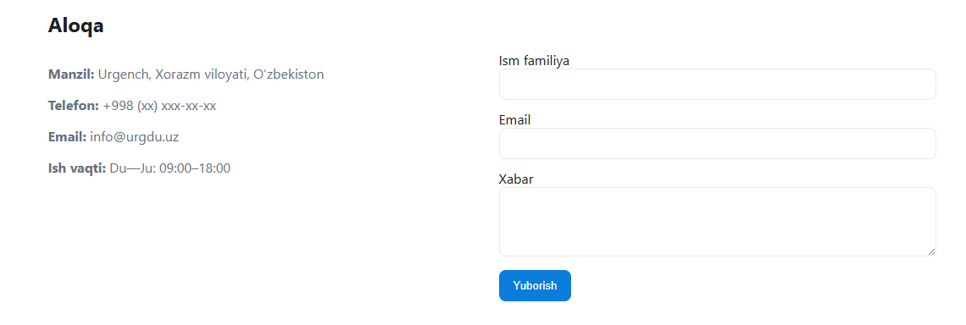

Xulosa
Demak, JavaScript voqealari (hodisalari) bilan ishlashning asosiy ko'rinishi - web-sahifaning foydalanuvchi bilan o'zaro aloqasini dinamik boshqarmoqda. Eventlar - bu JavaScriptning foydalanuvchi bilan aloqa ko'prigi bo'lib xizmat qiladi va statik HTML/CSS sahifani to'liq funksional, interaktiv dasturga asosiy vositadir.

